**Министерство науки и высшего образования Российской Федерации** **Федеральное государственное бюджетное образовательное учреждение высшего образования** **«Московский государственный технический университет** **имени Н.Э. Баумана**

**(национальный исследовательский университет)»**

**(МГТУ им. Н.Э. Баумана)**

**Факультет «Информатика и системы управления»**

**Кафедра ИУ5 «Системы обработки информации и управления»**

Дисциплина «Разработка интернет-приложений»

Расчетно-пояснительная записка

Тема: «Заявки на установку серверного ПО»

Студент: Ювенский Л.А.

Группа ИУ5-53Б

Преподаватель: Канев А.И.

Москва, 2024 г.

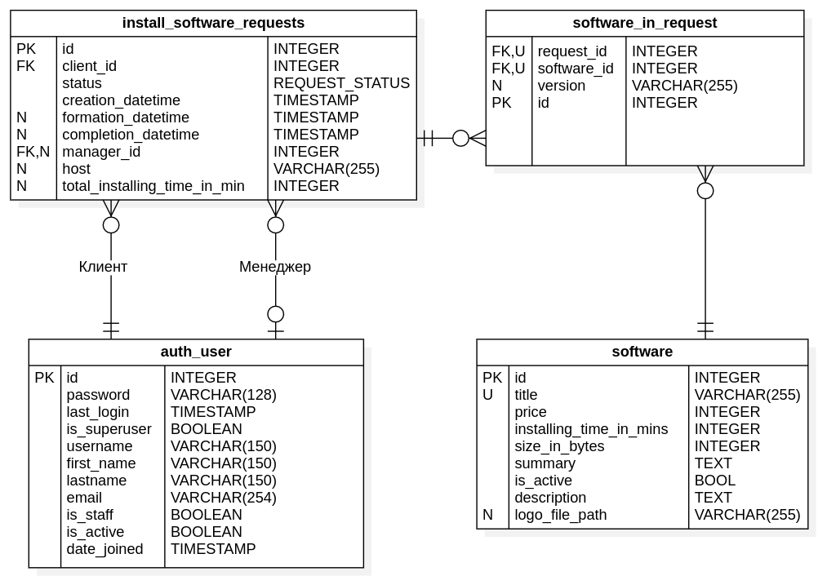Рисунок 1 – ER-диаграмма

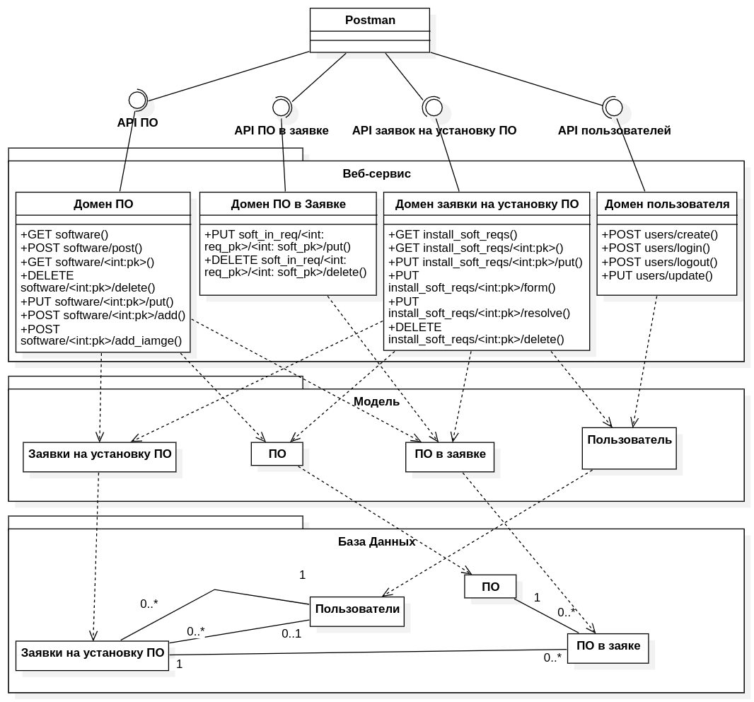Рисунок 2– Диаграмма классов бэкенда

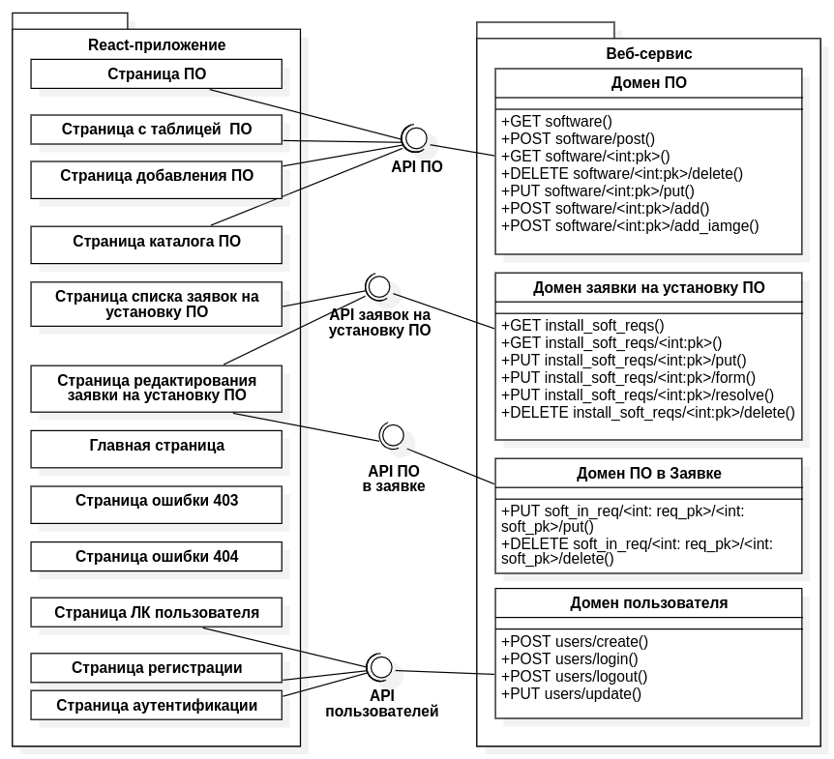Рисунок 3– Диаграмма классов фронтенда

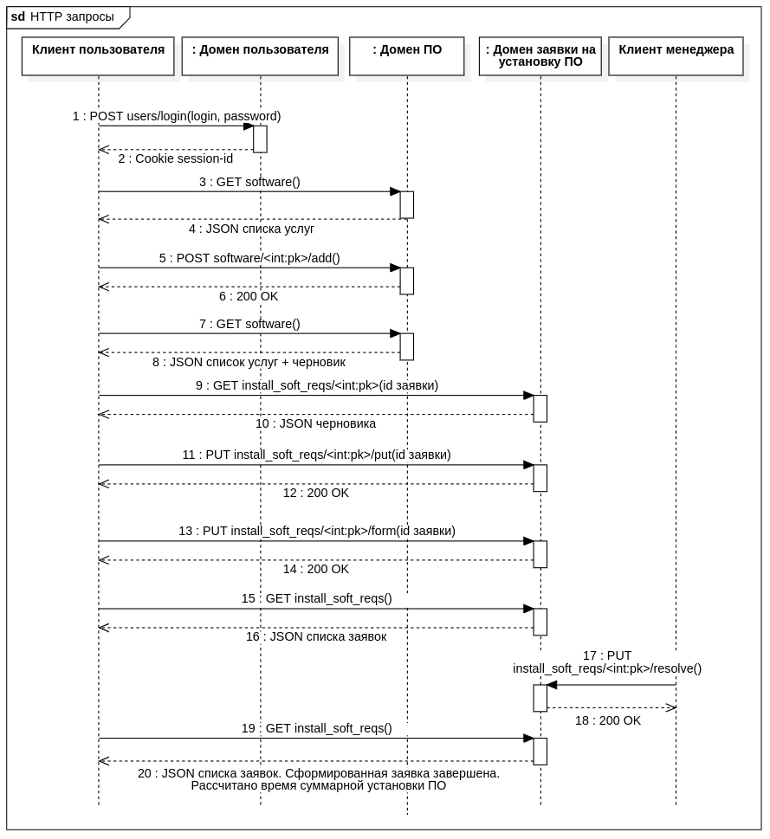

Рисунок 4 – Диаграмма последовательности

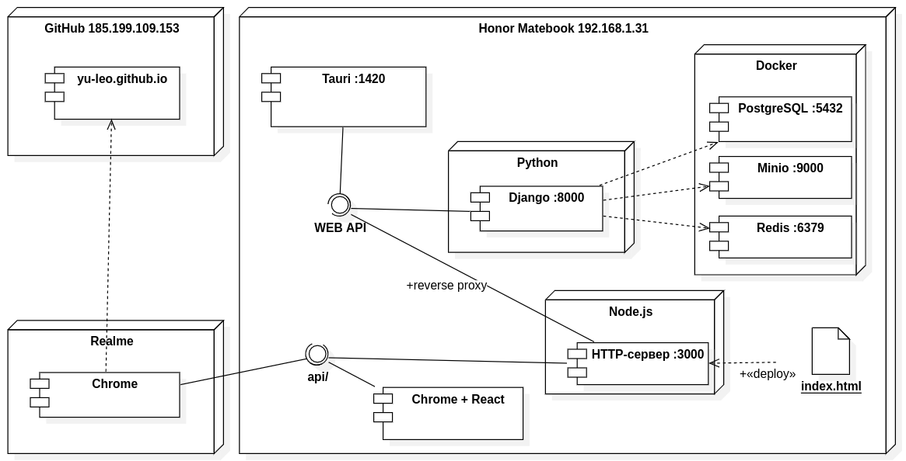Рисунок 5 – Диаграмма развертывания

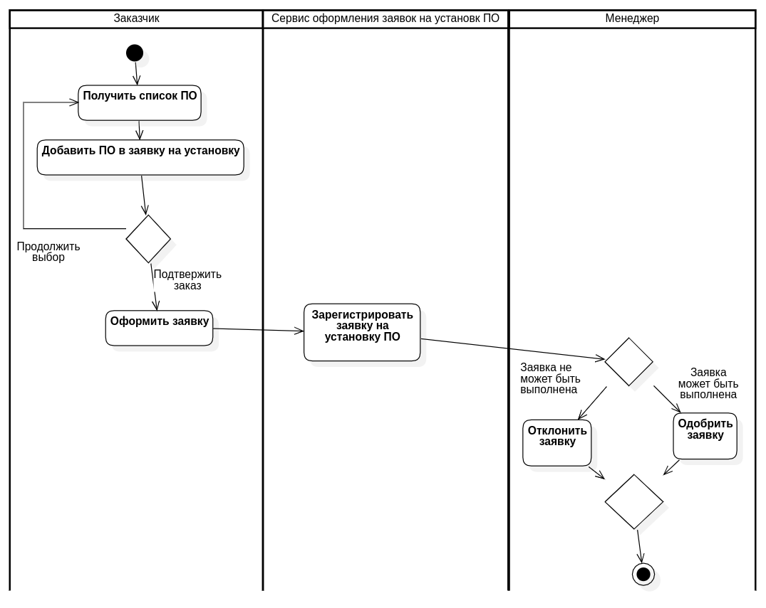Рисунок 6 – Диаграмма деятельности

**ПРИЛОЖЕНИЕ А ТЕХНИЧЕСКОЕ ЗАДАНИЕ**

МОСКОВСКИЙ ГОСУДАРСТВЕННЫЙ ТЕХНИЧЕСКИЙ УНИВЕРСИТЕТ

им. Н.Э. Баумана

Кафедра «Системы обработки информации и управления»

|  |  |  |
| --- | --- | --- |
| Утверждаю  Заведующий кафедрой ИУ-5 |  | Согласовано  Научный руководитель |
| ___________В.И.Терехов  "__"__________2024 г. |  | __________И.И. Иванов  "__"__________2024 г. |

**Заявки на установку серверного ПО**

Техническое задание

(вид документа)

писчая бумага

(вид носителя)

17

(количество листов)

|  |  |
| --- | --- |
| ИСПОЛНИТЕЛЬ: |  |
| Ювенский Лев Александрович |  |
| "__"___________2024 г. |  |

Москва - 2024

1. **Введение**

Цель системы, включающей в себя веб-сервис, веб-приложение и нативное приложение Tauri, – предоставить интерфейс для учета заявок на установку серверного ПО.

1. **Назначение разработки**

Заявочная система предназначена для обеспечения удобного и эффективного процесса создания и управления заявками на установку ПО на клиентские сервисы. Система ориентирована на использование провайдерами, предоставляющими виртуальные серверы, желающими расширить диапазон предоставляемых услуг задачами на установку ПО на серверах.

Пользователи имеют возможность создавать заявки на установку списка ПО и отслеживать статусы своих заявок.

Менеджеры имеют возможность редактировать список доступного для установки ПО, просматривать активные заявки от пользователей, отклонять или успешно завершать их.

1. **Стадии и этапы разработки**
   1. Создание MVP и базового дизайна на основе firstbyte.ru;
   2. Создать базу данных для хранения информации происшествиях и обращениях;
   3. Создать веб-сервис в бэкенде на Django (DRF);
   4. Реализовать авторизацию и хранение сессий в Redis;
   5. Разработать базовый SPA на React для гостя;
   6. Внедрение адаптивности, разработка Tauri приложения;
   7. Интерфейс пользователя клиента в React с менеджером состояний Redux Toolkit;
   8. Реализовать интерфейс сотрудника поддержки в React;
   9. Разработать нативное приложение
   10. Развернуть приложение при помощи GitHub Pages
   11. Подготовить набор документации, включающий РПЗ, ТЗ и набор диаграмм.
   12. Оформить git-репозиторий на сервисе GitHub, содержащий исходный код проекта
2. **Требования к функциональным характеристикам**
   1. Методы HTTP
      1. POST Регистрация
      2. POST Вход в аккаунт
      3. POST Выход из аккаунта
      4. PUT Изменение данных пользователя
      5. GET Получение списка заявок на установку ПО
      6. GET Получение одной заявки на установку ПО
      7. PUT Изменение данных о заявке на установку ПО
      8. PUT Формирование заявки на установку ПО
      9. PUT Разрешение заявки на установку ПО (отклонение или завершение)
      10. DELETE Удаление заявки на установку ПО
      11. GET Получение списка доступного ПО
      12. GET Получение информации о ПО
      13. POST Добавление информации о ПО
      14. PUT Изменение информации о ПО
      15. PUT Добавление ПО в заявку
      16. POST Добавление логотипа ПО
      17. DELETE Удаление ПО
      18. PUT Изменение информации о ПО в заявке
      19. DELETE Удаление ПО из заявки
   2. Меню
      1. Главная. Ссылка на страницу 4.3. Доступно всем пользователям
      2. Каталог ПО для установки. Ссылка на страницу 4.6. Доступно всем пользователям
      3. Заявки. Ссылка страницу 4.9. Доступно только авторизованному пользователю
      4. Таблица ПО. Ссылка на страницу 4.14. Доступно только менеджерам
      5. Войти. Ссылка на страницу 4.4. Доступно только неавторизованному пользователю
      6. Зарегистрироваться. Ссылка на страницу 4.5. Доступно только неавторизованному пользователю
      7. Личный кабинет. Ссылка на страницу 4.11. Доступно только авторизованному пользователю
   3. Главная страница.
      1. Доступна всем пользователям.
      2. На этой странице находится текст с приветствием.
      3. Действия
         1. Войти – переход на страницу 4.4. Только для неавторизованных пользователей
         2. Регистрация - переход на страницу 4.5. Только для неавторизованных пользователей
         3. Полный список ПО – переход на страницу 4.6. Доступно всем пользователям
         4. Список ПО в текущей заявке – переход на страницу 4.12. Только для авторизованных пользователей
         5. Список заявок – переход на страницу 4.9. Только для авторизованных пользователей.
         6. Добавить ПО – переход на страницу 4.8. Только для менеджеров
         7. Таблица заявок на установку ПО – переход на страницу 4.14. Только для менеджеров
         8. Выйти – переход на страницу 4.3, выход из аккаунта (метод 4.1.3)
   4. Страница аутентификации.
      1. Доступна неавторизованным пользователям
      2. Действия
         1. Войти (метод 4.1.2)
         2. Зарегистрироваться – переход на страницу 4.5
   5. Страница регистрации
      1. Доступна неавторизованным пользователям
         1. Действия
         2. Зарегистрироваться (метод 4.1.1)
         3. Войти – переход на страницу 4.4
   6. Страница с каталогом доступного для установки ПО.
      1. Доступна всем пользователям
      2. Выводится информация о ПО в виде карточек (метод 4.1.11) и форма для поиска ПО по названию.
         1. Логотип ПО
         2. Название
         3. Стоимость установки
         4. Краткое описание
      3. Действия
         1. Отфильтровать ПО по названию (метод 4.1.11)
         2. Добавить ПО в заявку на установку ПО (метод 4.1.16). Только для авторизованных пользователей
         3. Подробнее – перенаправляет на страницу 4.7
   7. Страница с подробным описанием ПО
      1. Доступна всем пользователям
      2. Выводится подробная информация о конкретном ПО (метод 4.1.12)
         1. Логотип ПО
         2. Название
         3. Размер
         4. Стоимость установки
         5. Время установки
         6. Описание
      3. Действия
         1. Редактировать – переход на страницу 4.8. Доступно только менеджерам.
         2. Добавить в «корзину» - заявку на установку ПО. Доступно только авторизованным пользователям
   8. Страница для добавления/редактирования ПО
      1. Доступна только менеджерам
      2. Выводится информация о ПО в построчном виде (метод 4.1.11)
      3. Действия
         1. Сохранить – сохранение изменений в существующем ПО (методы 4.1.15 и 4.1.17)
         2. Добавить – добавление нового ПО в каталог (методы 4.1.13 и 4.1.17)
   9. Страница со списком заявок.
      1. Доступна только авторизованным пользователям. Пользователям доступны только их заявки. Менеджерам доступны заявки пользователей. Присутствует фильтрация по статусам заявок и дамам оформления.
      2. Выводится информация о заявках в табличном виде (метод 4.1.5)
         1. Id заявки
         2. Статус заявки
         3. Дата создания
         4. Дата формирования
         5. Дата завершения
      3. Действия
         1. Открыть заявку – переход на страницу 4.10.
         2. Завершить заявку (метод 4.1.9). Доступно только менеджерам
         3. Отклонить заявку (метод 4.1.9). Доступно только менеджерам
   10. Страница с подробным описанием заявки на установку.
       1. Доступна только авторизованным пользователям. Пользователь может изменять данные заявки. Менеджер может просматривать заявки пользователей
       2. Выводится информация о ПО в виде горизонтальных карточек
       3. Действия
          1. Удалить ПО из заявки. Доступно только создателю заявки (метод 4.1.19)
          2. Изменить данные ПО в заявке. Доступно только создателю заявки (метод 4.1.18)
          3. Изменить данные заявки. Доступно только создателю заявки (метод 4.1.7)
          4. Сформировать заявку. Доступно только владельцу заявки, если заявка находится в статусе черновика (метод 4.1.8)
          5. Удалить заявку. Доступно только владельцу заявки, если заявка находится в статусе черновика (метод 4.1.10)
          6. Открыть ПО – переход на страницу 4.10
   11. Страница личного кабинета пользователя
       1. Доступна только авторизованным пользователям
       2. Действия
          1. Изменение информации о пользователе (метод 4.1.4)
          2. Выйти – переход на страницу 4.3, выход из аккаунта (метод 4.1.3)
   12. Страница статуса «403 Forbidden».
       1. Отображается, если у пользователя нет доступа к запрашиваемой странице
   13. Страница статуса «404 Not found».
       1. Отображается, если запрашиваемая страница не найдена
   14. Страница с таблицей ПО.
       1. Доступна только менеджерам
       2. Выводится информация о ПО в табличном виде (метод 4.1.11)
          1. Название ПО
          2. Краткое описание
          3. Стоимость установки
          4. Время установки
          5. Размер
       3. Действия
          1. Открыть ПО – переход на страницу 4.7
          2. Добавить ПО – переход на страницу 4.8
3. **Требования к составу и параметрам технических средств**
   1. Серверная часть
      1. Процессор минимум 2-ядерный с частотой от 2 ГГц.
      2. Оперативная память от 4 Гб.
      3. Место на жестком диске от 2 Гб.
   2. Клиентская часть
      1. Процессор с частотой от 1ГГц.
      2. Оперативная память от 512 Мб.
4. **Требования к информационной и программной совместимости**
   1. Сервер
      1. ОС: Linux
      2. Интерпретатор Python 3.10
      3. Redis 7.2.3
      4. Minio RELEASE.2024-09-16T04-13-10Z
      5. Postgres 16.0
   2. Клиент
      1. Версия веб-браузера (по поддержке React-Bootstrap 4.5, Redux, Swagger):
         1. Chrome >= 45
         2. Firefox >= 38
         3. Edge >= 12
         4. Explorer >= 10
         5. Safari >= 9
         6. Opera >= 30

**ПРИЛОЖЕНИЕ Б СПИСОК HTTP МЕТОДОВ**

Таблица 1 – HTTP методы разрабатываемого веб-сервиса

| **№** | **Метод** | **URL** | **Описание** | **Входные данные** | **Выходные данные** |
| --- | --- | --- | --- | --- | --- |
| 4.1.1. | POST | /users/create | Регистрация | {  email: string,  login: string,  password: string  } |  |
| 4.1.2. | POST | /users/login | Вход в аккаунт | {  login: string  password: string  } | auth cookies |
| 4.1.3. | POST | /users/logout | Выход из аккаунта. Доступно только авторизированным пользователям | auth cookies |  |
| 4.1.4. | POST | /users/update | Изменение данных пользователя | auth cookies  {  email: string,  username: string,  password: string  } | auth cookies {  email: string,  username: string,  } |
| 4.1.5. | GET | /install_software_requests | Получение всех заявок на установку ПО с фильтрацией по статусу и дате создания.  Авторизованному пользователю доступны только его заявки. Менеджеру доступны все заявки | status: string  start_datetime: string  end_datetime: string | [{  id: number  status: string  host: string  creation_datetime: string  formation_datetime: string  finish_datetime: string  user_id: number  user_login: string  manager_id: number  }] |
| 4.1.6. | GET | /install_software_requests /id | Получение заявки на установку ПО по id | - | {  id: number  status: string  host: string  creation_datetime: string  formation_datetime: string  finish_datetime: string  user_id: number  user_login: string  manager_id: number  software: [{  id: number  title: string  price: number  installing_time: number  size: number  img_url: string  summary: string  },  items_in_cart: number,  install_software_request_id: number  version: string  ]  } |
| 4.1.7. | PUT | /install_software_requests /id/put | Изменение данных заявки на установку ПО. Доступно только авторизованному пользователю | {  host: string  } | - |
| 4.1.8. | PUT | /install_software_requests /id/form | Формирование заявки на установку ПО. Доступно только авторизованному пользователю | - | - |
| 4.1.9. | PUT | /install_software_requests /id/resolve | Завершение заявки. Доступно только менеджеру | {  status: string  } | {  id: number  status: string  user_id: number  manager_id: number  creation_datetime: string  formation_datetime: string  finish_datetime: string  } |
| 4.1.10. | DELETE | /install_software_requests /id/delete | Удаление заявки на установку ПО.  Доступно только авторизованному пользователю | - | - |
| 4.1.11. | GET | /software | Получение списка ПО и информации о текущей заявке-черновике. | title_startswith: string | {  software: [{  id: number  title: string  subtitle: string  price: number  installing_time: number  size: number  img_url: string  summary: string  },  items_in_cart: number,  install_software_request_id: number  ]  } |
| 4.1.12. | GET | /software/id | Получение информации о ПО по id | - | {  id: number  title: string  subtitle: string  price: number  installing_time: number  size: number  summary: string  } |
| 4.1.13. | POST | /software/post | Добавление нового ПО в каталог. Доступно только менеджеру. | {  id: number  title: string  subtitle: string  price: number  installing_time: number  size: number  summary: string  } | {  id: number  title: string  subtitle: string  price: number  installing_time: number  size: number  summary: string  } |
| 4.1.14. | DELETE | /software/id/delete | Удаление ПО из каталога. Доступно только менеджеру | - | - |
| 4.1.15. | PUT | /software/id/put | Изменение информации о ПО по id. Доступно только менеджеру | {  id: number  title: string  subtitle: string  price: number  installing_time: number  size: number  summary: string  } | {  id: number  title: string  subtitle: string  price: number  installing_time: number  size: number  summary: string  } |
| 4.1.16 | POST | /software/id/add | Добавление ПО в заявку. Доступно только авторизованному пользователю. | - | - |
| 4.1.17 | POST | /software/id/add_image | Добавление логотипа ПО в заявку. Доступно только менеджеру | file: multipart/formdata | - |
| 4.1.18. | DELETE | software_in_request/req_id/soft_id/delete | Удаление ПО из заявки. Доступно только для авторизованных пользователей. | - | - |
| 4.1.19 | PUT | software_in_request/req_id/soft_id/put | Указание версии ПО в заявке | {  version: string  } | - |